43. MISTROVSTVÍ ČR DOROSTU, DOSPĚLÝCH A MASTERS NA 10KM /MEMORIÁL MICHALA ŠINDELÁŘE – IX. ROČNÍK
52. BRNĚNSKÝ GAROMA+ MARATÓN
1 km a 3km Český pohár
1 km a 3km VEŘEJNOST

Pořadatel: VSK Univerzita Brno
3
Datum: neděle 5. července 2026

Místo konání: Brněnská přehrada – loděnice ČVK Brno

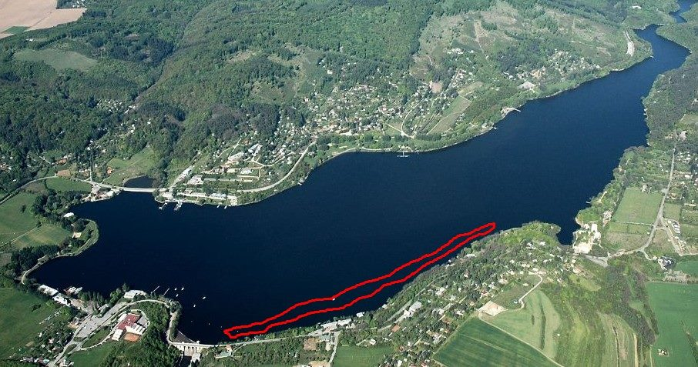

Termín přihlášek: do 30.6.2025

Termín odhlášek: do 2.7.2025

Adresa přihlášek:
- online: https://is.czechswimming.cz/
- e-mail: unbrswim@seznam.cz (pouze neregistrovaní)
Informace:

e-mail: unbrswim@seznam.cz
Luboš Švanda, +420 733 521 269
Alexander Mrůzek, +420 728 840 966
- rozpis a výsledky https://plavani.info/ nebo https://vysledky.czechswimming.cz/

Disciplíny:
Neregistrovaní (veřejnost): mládež do 18let, dospělí, masters nad 40let, triatlonisté………….1 km
Neregistrovaní (veřejnost): žactvo, mládež do 18let, dospělí, masters nad 40let, triatlonisté…3 km

Všechny kategorie( mladší žactvo, starší žactvo, kadeti, dorost, dospělí a masters)………..1 km
Všechny kategorie( mladší žactvo, starší žactvo, kadeti, dorost, dospělí a masters)………..3 km
Dorost, dospělí, masters...........................………………………......................10 km MČR
Kadeti……………………...........................………………………......................10 km

Okruh:
1670 m – plave se na okruhu před ČVK – při levém břehu mezi hrází a molem ČVK, 1000 m okruh pro závod na 1 km, 3 km
Startovné:
400,- Kč za start v termínu přihlášek, 100,- Kč za změnu tratě na místě,

Startovné pro veřejnost:
400,- Kč za start v termínu přihlášek, převodem na účet 7772777727/5500
500,- Kč úhrada na místě

Občerstvení pro závodníka: ovoce (banány, melouny, hrozny) a nealko drink

Časový pořad:
08:30 - 10:00 prezentace
10:00 - 10:10 popis tratě a kontrola startovních čísel závodníků na 10 km
10:15 START na 10 km dorostenci, muži, masters – Mistrovství ČR
START na 10 km kadeti
10:30 START na 10 km dorostenky, ženy, masters – Mistrovství ČR
START na 10 km kadetky
12:40 - 13:10 popis tratě a kontrola startovních čísel závodníků na 3 km
13:30 START na 3 km muži, kadeti, masters
13:40 START na 3 km ženy, kadetky, masters
13:45 START na 3 km starší žáci, starší žačky
13:50 START na 3 km mladší žáci, mladší žačky,
13:55 START na 3 km VEŘEJNOST - mládež do 18let, dospělí,
masters nad 40 let, triatlonisté
13:00 - 14:30 dodatečná prezentace na 1 km
14:50 - 15:10 popis tratě a kontrola startovních čísel závodníků na 1km
15:30 START na 1 km všechny kategorie
15:40 START na 1 km VEŘEJNOST - žactvo, mládež do 18let, dospělí,
masters nad 40 let, triatlonisté

Časový limit:
závodník na 10 km s horším mezičasem než 2:45:00 po dokončení 4kola je povinen opustit trať

Ceny:
- vítěz na 10 km a kategorie získává titul Mistr ČR v dálkovém plavání pro rok 2026
- závodníci a závodnice na 10 km na 1.- 3. místě obdrží medaili a diplom,
- nejlepší muž a žena na 10 km vyhrávají putovní Pohár Jožky Quasnicy a upomínkovou cenu
- nejlepší plavci na 3km Českého poháru obdrží pohár a věcné ceny od sponzora Born to Swim
- nejlepší plavci v každé kategorii v disciplíně na 1 km a 3 km VEŘEJNOST obdrží pohár a věcné ceny od sponzorů
- vítězové všech závodů získají diplomy, medaile a věcné ceny

Závěrečná ustanovení:
- pořadatel má právo změnit časový harmonogram, pokud si to vyžádá aktuální situace. Musí o tom informovat všechny přihlášené oddíly. Přihlašující oddíl ručí za zdravotní a technickou způsobilost plavců
- parkování je možné na veřejných parkovištích v přilehlém okolí (parkování v areálu je zakázáno)
- upozornění: vracejte čipy ihned po doplavání, při kontrole VR před každým startem je nutná osobní účast plavce

